**Сведения о качестве реализации дополнительной общеобразовательной общеразвивающей программы физкультурно-спортивной направленности «Футбол»**

Главным результатом реализации программы является вооружение обучающихся новыми знаниями, умениями и навыками, создание у них мотивации к занятиям спортивными играми как формой активного отдыха для укрепления здоровья, а также стимуляция их для достижения новых спортивных результатов.

По мере освоения программы периодически проводится контроль полученных знаний и навыков обучающихся, в течение года проводятся первенства МБУДО СШ по футболу, а также областные соревнования по мини - футболу.

Это позволяет определить эффективность обучения по программе, проанализировать результаты, внести коррективы в тренировочный процесс; детям, родителям, педагогу увидеть результаты общего труда.

По завершении учебного года составляется аналитическая справка и заполняется таблица мониторинга, в которой оценивается:

1. Результаты обучения по программе за текущий учебный год.
2. Личностное развитие учащихся.
3. Творческая активность учащихся.

Контроль успешности обучающихся при освоении программы в секции проводится в следующих формах: зачет, собеседование, тестирование, участие в соревнованиях.

Соревнования на всех этапах обучения проводятся с целью установления:

* соответствия результатов освоения программы заявленным задачам и планируемым результатам обучения;
* соответствия организации образовательного процесса по реализации программы установленным требованиям к порядку и условиям реализации программ.

Соревнования проводятся в соответствии с локальными актами, либо положениями, устанавливающими порядок и формы проведения, систему оценки соревнований.

Итоговая аттестация обучающихся проводится в соответствии с требованиями дополнительных общеобразовательных общеразвивающих программ.

В ходе освоения программы применяются следующие методы отслеживания результативности: педагогическое наблюдение, педагогический анализ, участие воспитанников областных соревнованиях.

**Таблица №1.**

|  |  |  |  |  |
| --- | --- | --- | --- | --- |
| **№** | **Год** | **Наименование** | **Уровень** | **Достижения** |
| 1 | 2022 - 2023 | Команда «Спартак Пригородный 2010» Чемпионат детская «Оренбургская премьер-лига» | Областной | 3 место |
| Финал регионального этапа Всероссийских соревнований по футболу «Кожаный мяч» среди юношей 2010-2011 г.р. | Областной | 3 место |
| Первенство Оренбургской области по мини-футболу (футзал) среди юношеских команд 2010-2011 г.р. | Областной | 1 место |
| Зональные соревнования первенства Оренбургской области по мини-футболу (футзал) среди юношеских команд 2010-2011 г.р. | Областной | 1 место |
| Команда «Спартак» п. Пригородный – 2 за участие в турнире зимний Чемпионат | Областной | участие |
| Команда «Спартак» п. Пригородный – 1 за участие в турнире зимний Чемпионат | Областной | участие |
| 2 | 2023 - 2024 | Команда «Спартак» п. Пригородный в Рождественском турнире по мини-футболу | Областной | 1 место |
| Команда «Спартак» п. Пригородный в турнире зимний Чемпионат, среди команд 2009-2010 г.р. | Областной | 1 место |
| Первенство Оренбургской области по мини-футболу среди команд ОО в рамках общероссийского проекта «Мини-футбол в школу» среди юношей 2010-2011 г.р. | Областной | 2 место |
| 3 | 2024 -2025 | Финал первенства Оренбургской области по мини-футболу(футзалу) среди команд общеобразовательных организаций в рамках общероссийского проекта «Мини-футбол в школу» 2010-2011 г.р. | Областной | 2 место |
| Финальный этап Первенства Оренбургской области по футзалу среди юношеских команд 2013-14 г.р. | Областной | участие |

Динамика результативности реализации дополнительной общеобразовательной общеразвивающей программы физкультурно-спортивной направленности «Футбол» за 3 учебных года представлена в диаграмме №1.

**Диаграмма№1**

**Уровень освоения дополнительной общеобразовательной (общеразвивающей) программы «Футбол» (в %)**

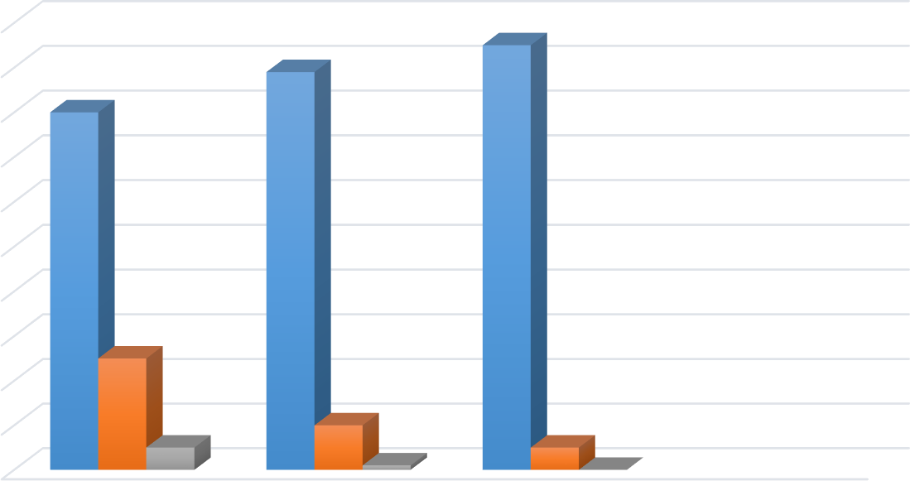

100 **85%**

90

80

70

60

50

**Предметные результаты**

100

80

60

40

20

0

86

93

85

13

2

12

2

7

0

2022-2023

2023-2024

2024-2025

высокий

средний низкий

**13%**

**2%**

89%

**10% 1%**

**95%**

**5%**

**0%**

**Личностные результаты**

100

80

60

40

20

0

88

95

56

39

5

12

0

2022-2023 2023-2024

~~5~~ 0

2024-2025

высокий

средний

низкий низкий

**Метапредметные результаты**

100

80

60

40

20

0

92

95

53

45

2

6

2

5

0

2022-2023

2023-2024

2024-2025

высокий средний

низкий

Таким образом, очевиден положительный результат проделанной работы, низкого уровня усвоения программы у обучающихся нет. В основном знания обучающихся прочные, они способны применять их в процессе игровой деятельности.

**Вывод:** динамика освоения обучающимися дополнительной общеобразовательной общеразвивающей программы физкультурно-спортивной направленности «Футбол» за последние 3 года положительная.

**Стабильность сохранности контингента обучающихся по программе**

**«Футбол» представлена в таблице №2**

**Таблица №2**

|  |  |  |
| --- | --- | --- |
| **Учебныйгод** | **Количество детей на начало учебного года** | **Количество детей на конец учебного года** |
| 2022-2023 | 50 | 50 |
| 2023-2024 | 55 | 55 |
| 2024-2025 | 60 | 60 |

Стабильность сохранности контингента учащихся на протяжении 3 лет составляет 100%.